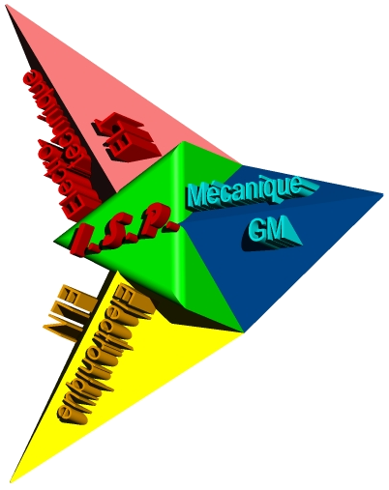 | ISP seconde | PROLT-01
 | Dispositif de commande et de sécurité mécanique sur les machines. - Risques d’origine électrique

Expérimentation sur mallette SECURIS

Schéma 01 des câblages pour expérimentations 01 et 02
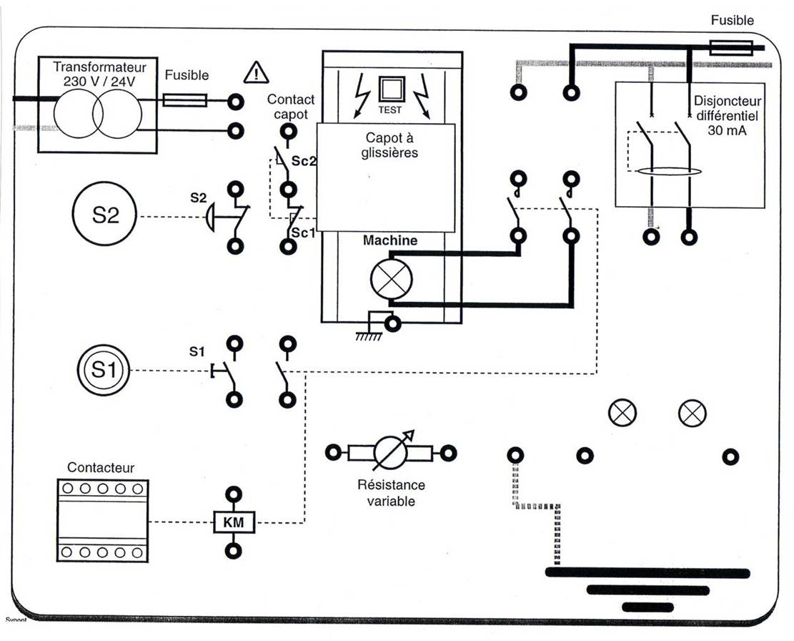

Expérimentation 01 : Câblage initial

01-1 Compléter la table de vérité ci-dessous [conditions initiales : machine à l’arrêt] :

Action des boutons | Fonctionnement de la machine  [répondre par OUI ou par NON]
S1 et S2 sont relâchés (au repos) |  | ……………
S1 est appuyé puis S1 est relâché | …………… | puis | ……………
S1 est relâché |  | ……………
S1 est appuyé puis S2 est appuyé | …………… | puis | ……………
S1 et S2 sont appuyés puis S2 est relâché | …………… | puis | ……………

01-2 Y a-t-il une mémorisation de l’action « appui, relâchement » sur le bouton poussoir S1 de mise en fonctionnement de la machine ?
………………………………………………………………………………………………
………………………………………………………………………………………………

 | Nom : | 06ELEC_01R.doc | Page 1/4

Expérimentation 02 : Câblage en parallèle de S1 avec le contact (13,14) de KM

02-1 Compléter la table de vérité ci-dessous :

Action des boutons | Fonctionnement de la machine  [répondre par OUI ou par NON]
S1 et S2 sont relâchés (au repos) |  | ……………
S1 est appuyé puis S1 est relâché | …………… | puis | ……………
S2 est appuyé puis S2 est relâché | …………… | puis | ……………
S1 est appuyé puis S1 et S2 sont appuyés | …………… | puis | ……………

02-2 Y a-t-il une mémorisation des actions sur les boutons poussoir S1 et S2 ?
Quel est le bouton « marche », quel est le bouton « arrêt » ?
………………………………………………………………………………………………
………………………………………………………………………………………………

02-3 La machine est en fonctionnement.
Couper l’alimentation de la mallette [interrupteur sur le coté gauche] pour simuler une panne d’électricité.
La machine se remet-elle automatiquement en marche lorsque l’alimentation est rétablie ?
Expliquez pourquoi cela est une sécurité ?
………………………………………………………………………………………………
………………………………………………………………………………………………

02- 4 La machine est remise en fonctionnement. Ouvrir le capot de la machine.
La machine s’arrête-t-elle automatiquement ? Expliquez pourquoi ceci est dangereux ?
………………………………………………………………………………………………
………………………………………………………………………………………………
Expérimentation 03 : Câblage en série de Sc1 et Sc2 avec S2

03-1 Tenter de remettre la machine en fonctionnement, « capot ouvert » puis « capot fermé ».
Dans quel cas cela est-il impossible ?
………………………………………………………………………………………………
………………………………………………………………………………………………

03-2 La machine est en fonctionnement. Ouvrir le capot de la machine.
La machine s’arrête-t-elle automatiquement ? Conclure du point de vue sécurité.
………………………………………………………………………………………………
………………………………………………………………………………………………

03-3 Refaire la manipulation à partie de l’étape 03-1. Conclure.
………………………………………………………………………………………………
………………………………………………………………………………………………

 | Nom : | 06ELEC_01R.doc | Page 2/4

Expérimentation 04 : La désignation des fusibles

04-1 Repérer où sont situés les fusibles de protection sur la mallette Sécuris.
A l’aide du schéma d’implantation des éléments et de sa nomenclature [voir annexe 04 et 05]
Compléter le tableau ci-dessous :

 | Repère | Quantité | Désignation

  - Vérifier l’état du fusible FU21, Comment peut-on faire ?
Expliquer simplement votre procédure ; faire un schéma, si nécessaire.
Relever son calibre et conclure par rapport aux caractéristiques notées dans le tableau ci-dessus.
Faire un schéma (si nécessaire).

………………………………………………………………………………………………
………………………………………………………………………………………………
………………………………………………………………………………………………
………………………………………………………………………………………………
………………………………………………………………………………………………

Expérimentation 05 : Câblage sans protection
Schéma 02 des câblages pour expérimentation 05

Le câblage ainsi réalisé représente la situation réelle suivante :
* la source d’alimentation de la machine ne possède pas de dis positif
différentiel,

05-1 Mettre la machine en fonctionnement (appui sur le bouton S1).
Le bonhomme est-il traversé par un courant électrique ?
………………………………………………………………………………………………

 | Nom : | 05ELEC_02R.doc | Page 3/4

05-2 ➔ En appuyant sur le bouton TEST pour simuler une défaillance électrique.
Le bonhomme est-il traversé par un courant électrique ?
………………………………………………………………………………………………

05-4 Quelle est l’intensité mesurée pour ce courant ?
………………………………………………………………………………………………

05-5 Conclure sur les conséquences de cet accident.
………………………………………………………………………………………………
………………………………………………………………………………………………

Expérimentation 06 : Câblage avec protection différentielle

Schéma 03 des câblages pour expérimentation 06

Le câblage ainsi réalisé représente la situation réelle suivante :
* insertion dans le circuit d’alimentation d’un disjoncteur différentiel 30 mA.

06-1 ➔ En appuyant sur le bouton TEST pour simuler une défaillance électrique.
➔ Et en diminuant lentement la valeur de la résistance.

Observer et que peut-on conclure ?
………………………………………………………………………………………………
………………………………………………………………………………………………

06-2 Refaire la manipulation précédente.
Noter la valeur de l’intensité pour laquelle le disjoncteur coupe l’alimentation.
………………………………………………………………………………………………

 | Nom : | 05ELEC_02R.doc | Page 4/4

